
METODOLOGÍA TRADICIONAL · CASCADA
Documento de Diseño
Arquitectura, datos, UML, seguridad y despliegue
Documento | Diseño de la Solución
Versión | 1.0 · Base documental Cascada
Fecha | 16 de agosto de 2026
Equipo | Rafael Oteiza · Matías Garrido · Luis Arenas
Estado | Diseño consolidado y ejecución local documentada

PMP Suite · Tecnología que mantiene tu operación en movimiento

Contenido
Estructura del documento
El contenido está organizado según los artefactos exigidos para un proyecto APT con metodología tradicional.

- Principios y decisiones
- Arquitectura
- Componentes
- Comunicación
- Diseño por aplicación
- Modelo de datos
- Diagramas UML
- Seguridad
- Concurrencia y trazabilidad
- Ejecución local
- Limitaciones

1. Principios y decisiones de diseño
PMP Suite utiliza una arquitectura cliente-servidor con una API REST central. El backend concentra autorización, reglas de negocio y acceso a datos; las interfaces presentan capacidades conforme al rol, pero no constituyen la frontera de seguridad.
ID | Decisión | Justificación
AD-01 | Backend modular sobre Express | Mantiene un único despliegue y separa dominios mediante rutas y servicios.
AD-02 | PostgreSQL como autoridad del rol | Evita que un Custom Claim desactualizado conceda permisos.
AD-03 | Firebase para autenticación | Delegación de identidad, recuperación y verificación de token.
AD-04 | Acciones semánticas | El cliente no envía estados arbitrarios; solicita acciones de negocio.
AD-05 | Historial append-only | Eventos, instalaciones e inspecciones conservan evidencia.
AD-06 | IA como proceso Python aislado | Reutiliza modelos existentes sin acoplar librerías Python al runtime Node.
AD-07 | Ejecución local comprobada | Permite reproducir el sistema con comandos, versiones y variables documentadas.

2. Arquitectura de la solución
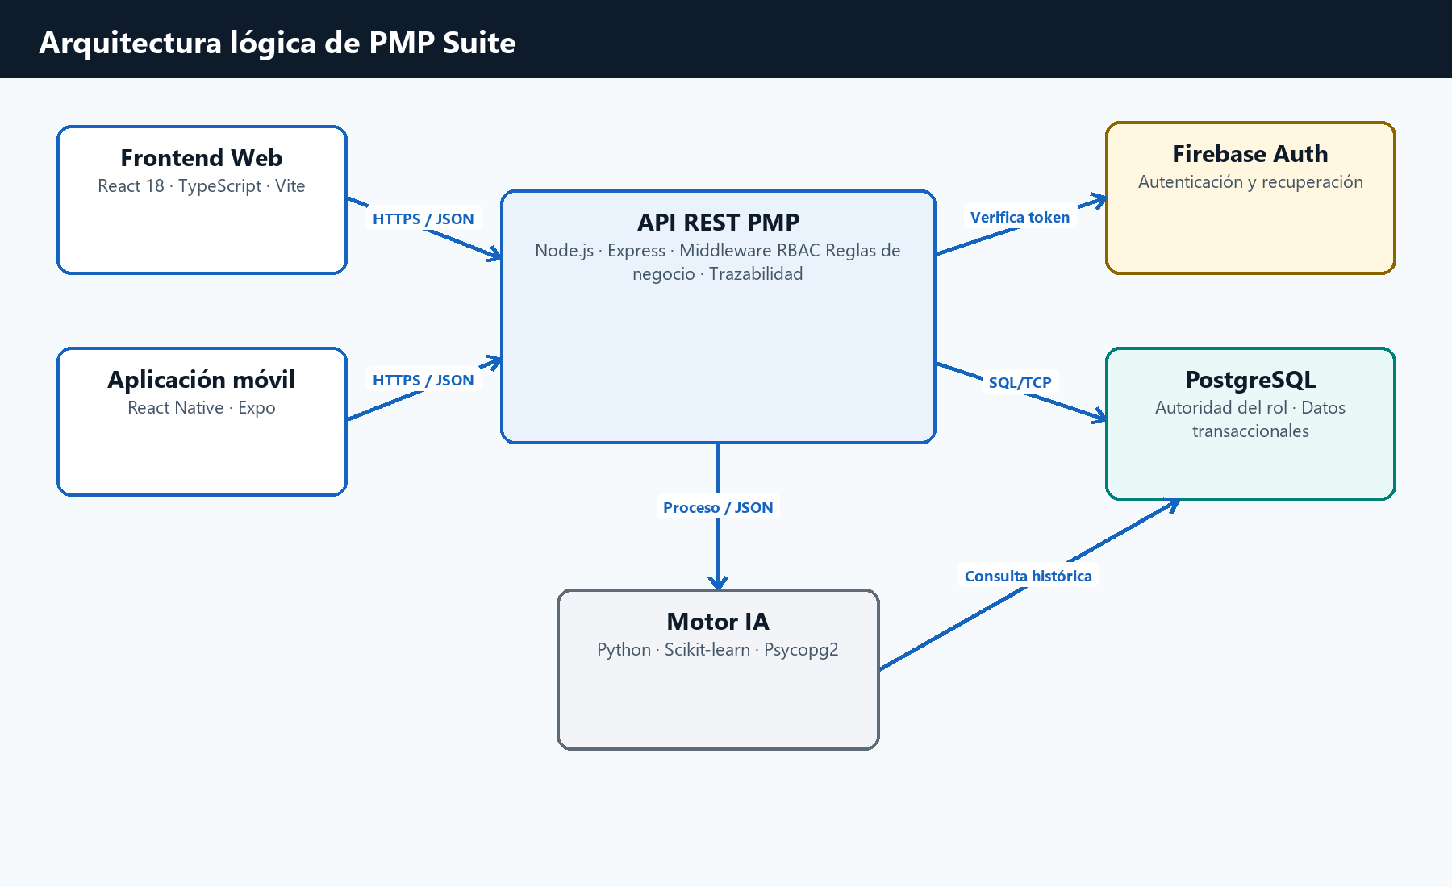
Figura 1. Arquitectura lógica vigente de PMP Suite.
El frontend web y la aplicación móvil obtienen un ID token desde Firebase Client SDK. La API valida el token con Firebase Admin SDK y luego consulta pmp.usuarios para construir la identidad efectiva. Las operaciones se autorizan por rol y, cuando corresponde, por asignación. PostgreSQL almacena la operación; el analizador Python consulta información histórica y entrega JSON al backend.

3. Componentes y responsabilidades
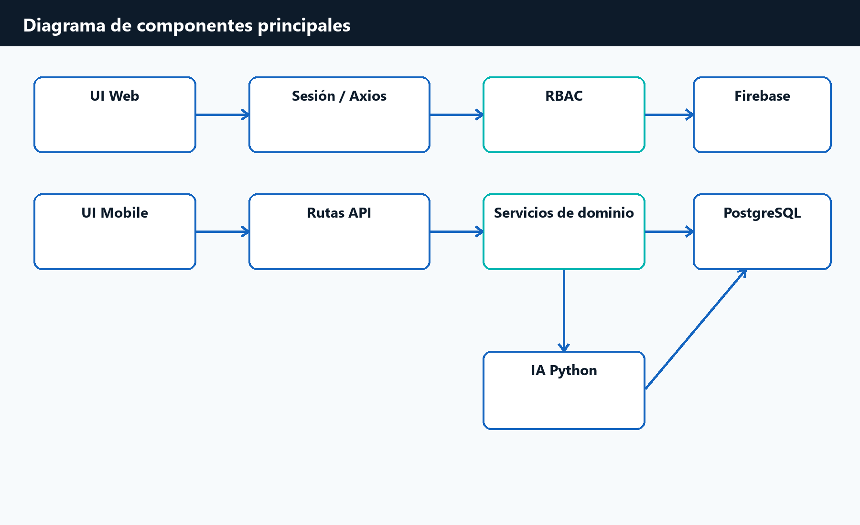
Figura 2. Diagrama UML de componentes principales.
Componente | Tecnología | Responsabilidad
Frontend web | React, TypeScript, Vite | Dashboard, navegación, formularios y vistas por capacidad.
Aplicación móvil | React Native, Expo | Intervención de terreno, creación y consulta de órdenes.
API | Node.js, Express | HTTP, autorización, reglas, transacciones y manejo de errores.
Autenticación | Firebase Client/Admin | Identidad, token, recuperación y validación de sesión.
Base de datos | PostgreSQL 16 | Persistencia, integridad, relaciones, eventos y roles efectivos.
Motor IA | Python, Scikit-learn, Psycopg2 | Análisis de historial y reporte predictivo de lectura.

4. Comunicación entre servicios
Origen/destino | Canal | Entrada | Salida
Web/Mobile → Firebase | SDK/HTTPS | Credenciales del usuario | ID token o error controlado
Web/Mobile → API | HTTPS/JSON | Bearer token y payload | JSON y códigos HTTP
API → Firebase Admin | SDK/HTTPS | ID token | Identidad verificada/revocada
API → PostgreSQL | SQL/TCP | Consultas parametrizadas | Filas y transacciones
API → IA | Proceso local/JSON | Ejecución analyzer.py --json | Reporte predictivo
IA → PostgreSQL | Psycopg2/SQL | Consulta histórica | Dataset de análisis

5. Diseño de aplicaciones

5.1 Backend
La API se organiza en módulos auth, os, users, admin/users, dashboard, lab, qa, bodega, admin, master, badges, ai y bridge. Cada router protegido instala la cadena de middleware antes de su autorización específica.
Cadena de seguridad
firebaseAuth → ensureUser → enforceReadOnlyRole → autorización por rol → handler

- firebaseAuth valida el ID token con revisión de revocación.
- ensureUser consulta el usuario PostgreSQL y verifica existencia y actividad.
- enforceReadOnlyRole bloquea escritura operacional para gerente.
- requireAnyRole o requireRole aplica el permiso específico.
- El handler valida datos y ejecuta consultas parametrizadas o transacciones.

5.2 Frontend web
La SPA utiliza SessionContext, rutas protegidas, permisos canónicos y navegación derivada de capacidades. El frontend oculta o deshabilita acciones no autorizadas para mejorar la experiencia, mientras el backend conserva la decisión final.

5.3 Aplicación móvil
La aplicación Expo dispone de Login, Inicio, Nueva Orden y Mis Órdenes. Consume la API con Axios y Firebase Client. Antes del despliegue reproducible debe externalizarse la URL actualmente configurada para red local y verificarse el manejo seguro de sesión en dispositivos.

5.4 Motor de IA
El endpoint GET /api/ai/predictive-report está disponible para admin y gerente. La API ejecuta 06_ModelosIA/.venv/Scripts/python.exe en Windows, o su equivalente Unix, con analyzer.py --json. Ante ausencia del runtime, error o respuesta inválida, retorna 502/503 sin exponer detalles sensibles.

6. Modelo de datos
El modelo relacional utiliza el esquema pmp. Las entidades centrales relacionan usuarios, equipos, órdenes, estados, ubicaciones, eventos, reparaciones, repuestos, guías, Bridge, instalaciones e inspecciones QA. Las claves foráneas conservan integridad y los triggers protegen registros históricos.
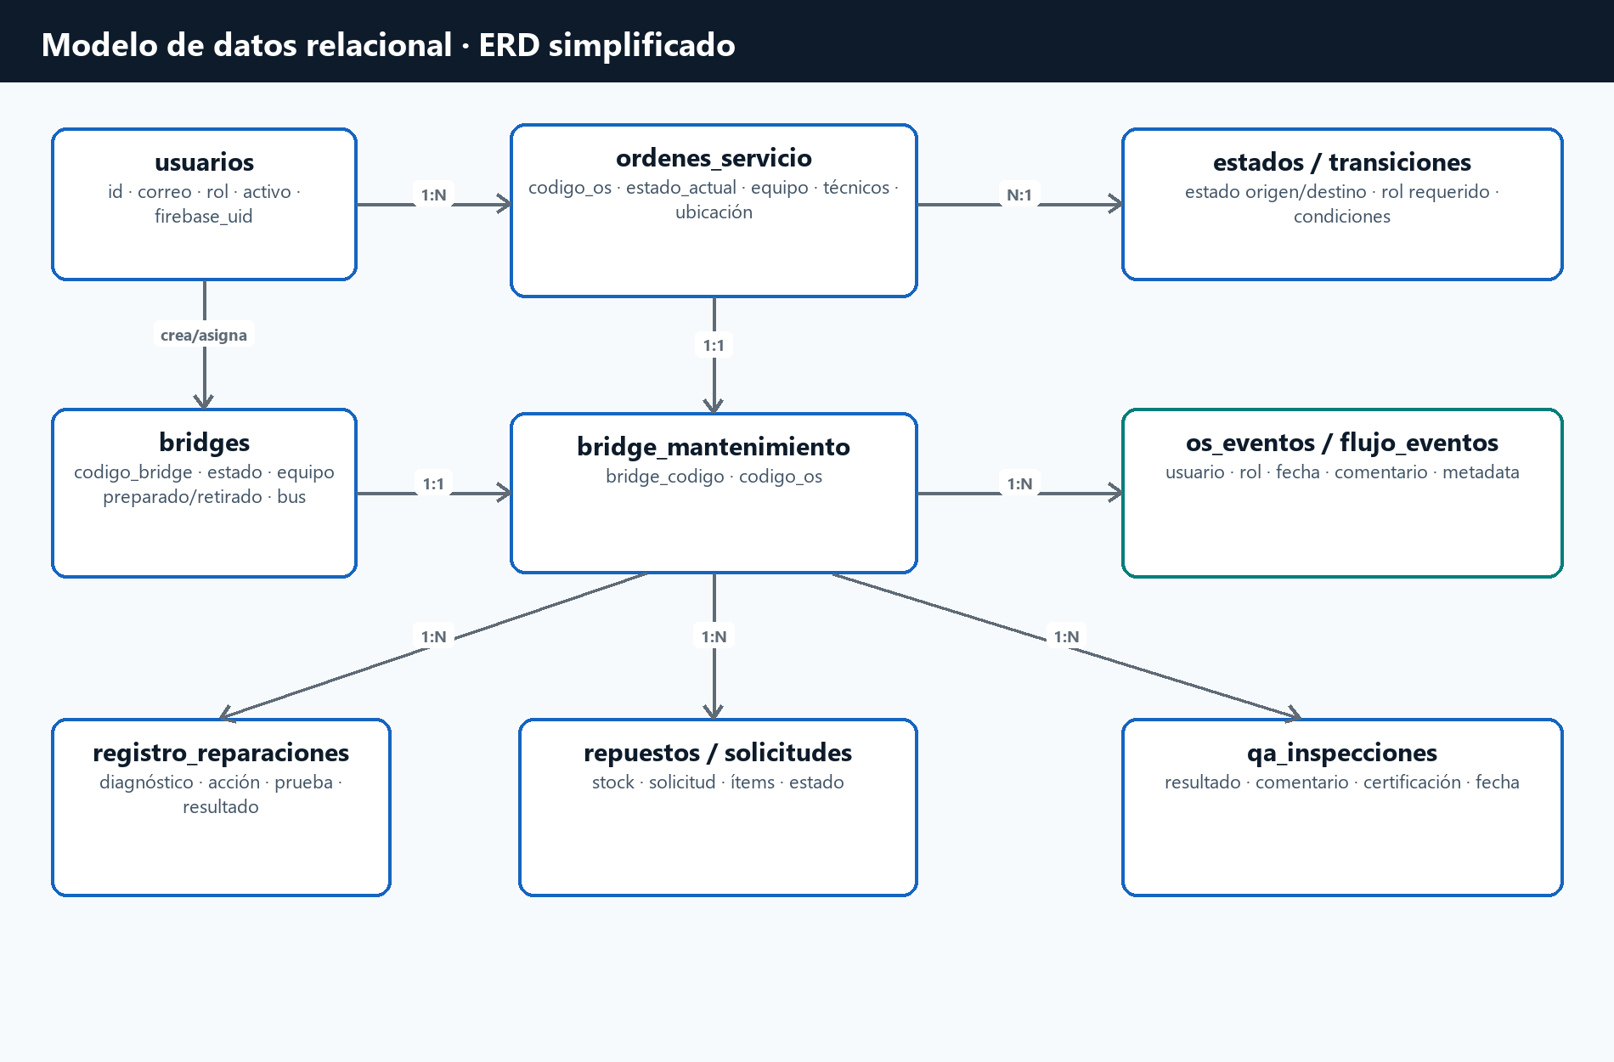
Figura 3. ERD simplificado de las entidades críticas.
Entidad | Responsabilidad
usuarios | Identidad operacional, correo, rol, activo y firebase_uid.
ordenes_servicio | Entidad principal de mantenimiento y estado actual.
bridges | Intervención de preparación, asignación y terreno.
bridge_mantenimiento | Relación uno a uno entre Bridge y OS.
os_eventos / flujo_eventos | Trazabilidad por usuario, rol, fecha y metadata.
registro_reparaciones | Diagnóstico, acción, prueba y resultado técnico.
repuestos / solicitudes | Inventario, solicitudes, detalle y entrega.
qa_inspecciones | Resultado, comentario, certificación y fecha.
instalaciones_equipos | Evidencia del equipo retirado/instalado y ubicación.

7. Diagramas UML

7.1 Casos de uso
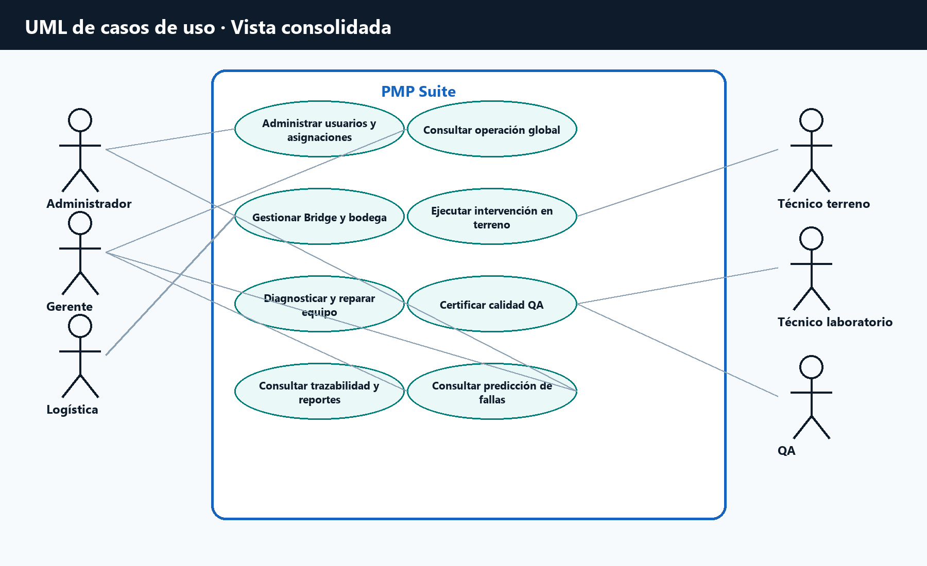
Figura 4. Casos de uso por actor.

7.2 Clases conceptuales
El backend no utiliza un modelo orientado a objetos tradicional para todas las entidades; este diagrama representa el dominio conceptual y sus relaciones, no clases ejecutables uno a uno.
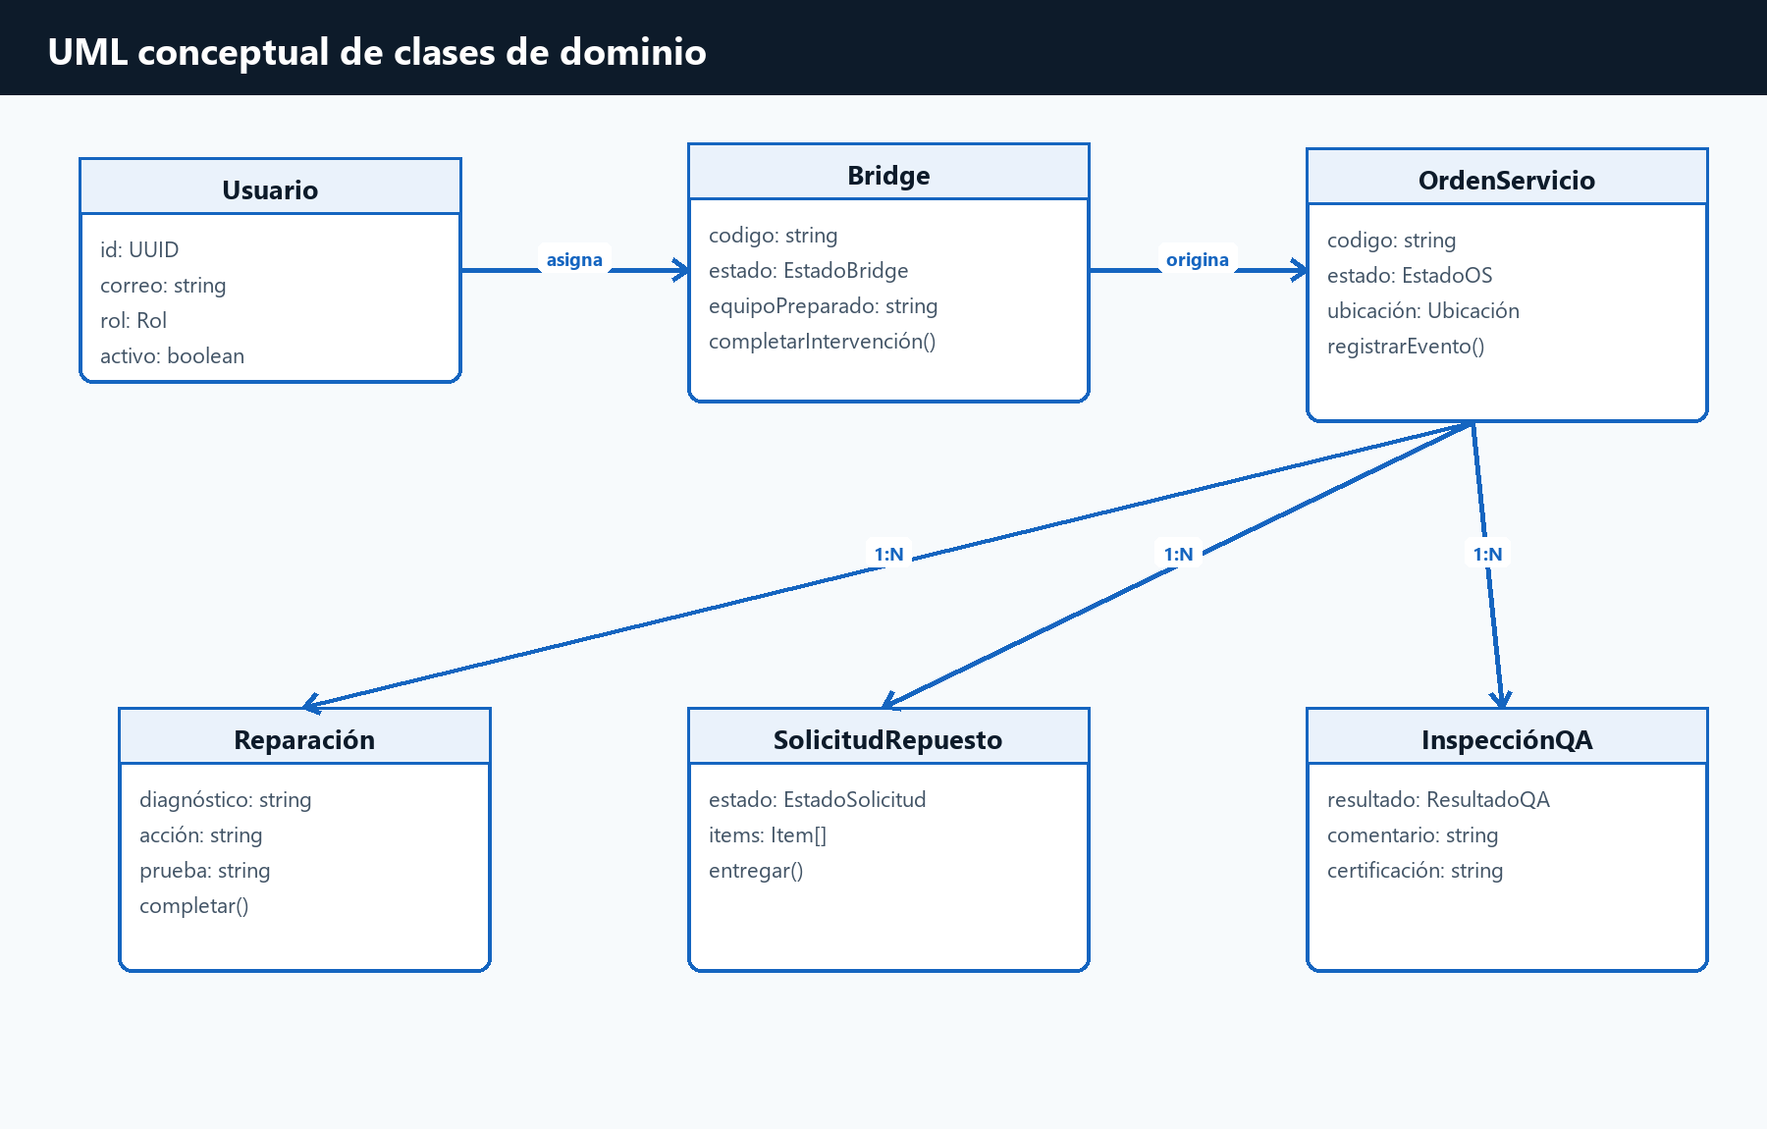
Figura 5. Clases conceptuales del dominio de mantenimiento.

7.3 Secuencia de la funcionalidad principal
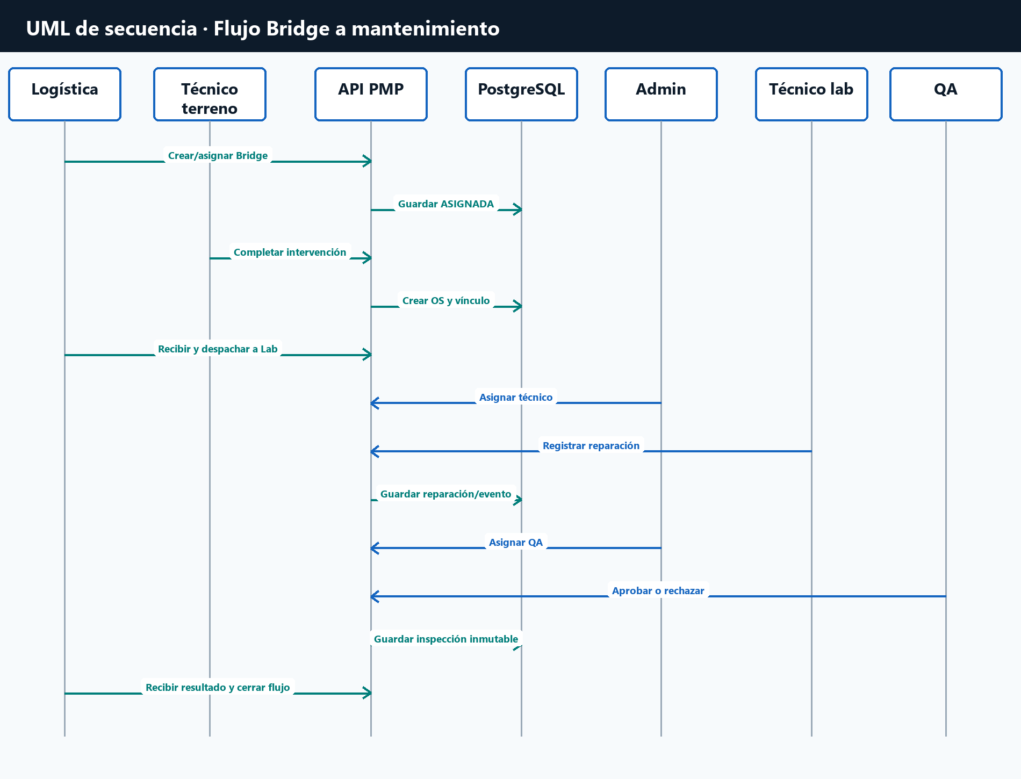
Figura 6. Secuencia Bridge → terreno → mantenimiento → laboratorio → QA.

8. Diseño de seguridad y RBAC
Control | Diseño
Identidad | Firebase verifica credenciales; la API valida token y revocación.
Usuario efectivo | PostgreSQL exige existencia, actividad y rol canónico.
Autorización | Permiso por rol, dominio y asignación; falla cerrada.
Gerente | Lectura global; escritura operacional bloqueada en middleware central.
Admin | Administración y asignación global; no suplanta acciones técnicas asignadas.
Secretos | Variables locales y credencial fuera del repositorio.
Auditoría | Intentos rechazados sin token/body y eventos históricos con usuario.

9. Concurrencia, integridad y trazabilidad
- Las operaciones críticas agrupan validación y escritura en transacciones.
- Los identificadores únicos y restricciones impiden duplicados activos.
- La relación Bridge–OS es uno a uno.
- Registros de instalación, QA y eventos son append-only.
- Las consultas utilizan parámetros y no concatenan entradas del usuario.
- Las acciones semánticas impiden saltos arbitrarios de la máquina de estados.

10. Ejecución local y despliegue
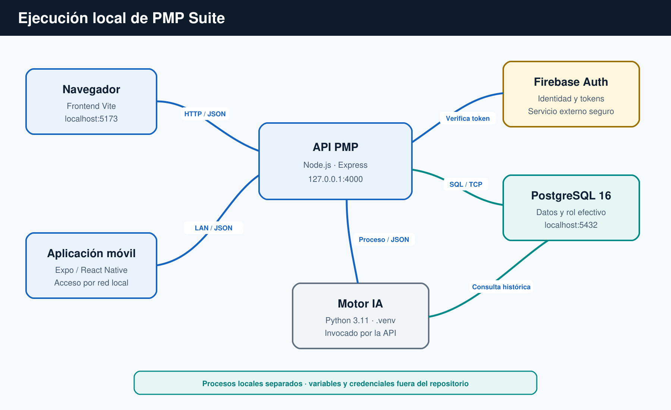
Figura 7. Ejecución local de los componentes de PMP Suite.
Servicio | Componente/función | Puerto | Configuración
frontend | Servidor Vite y build estático | 5173 en desarrollo | VITE_* mediante archivo local
backend | Node.js 20 y API Express | 4000 | DATABASE_URL, PORT y ruta segura Firebase
postgres | PostgreSQL 16 | 5432 local | Servicio local y credenciales seguras
Motor IA | Python 3.10+ y requirements.txt | Proceso invocado por API | Lectura PostgreSQL mediante variables locales

Estado real
La línea base se ejecuta localmente con PostgreSQL, la API Node.js, el entorno Python, el frontend Vite y la aplicación Expo.

11. Disponibilidad y observabilidad
- GET /api/health permite verificar que la API está levantada.
- El motor IA devuelve fallas controladas distintas del estado general de la API.
- Los logs deben utilizar códigos operacionales y omitir secretos.
- La evidencia final debe registrar el health check del backend y la conectividad controlada con PostgreSQL.
- Los respaldos y restauraciones deben probarse antes de una entrega final.

12. Limitaciones y trabajo pendiente
Área | Estado | Acción
Ejecución local | Validación final | Repetir los comandos documentados en una instalación limpia y capturar evidencia.
Mobile | Parcial | Externalizar URL de API y validar build/dispositivo.
Diagramas fuente | Parcial | Sincronizar PlantUML histórico con roles y flujo vigentes.
Rendimiento | Pendiente final | Repetir medición en base aislada y adjuntar evidencia.
Producción | Fuera de alcance | TLS, dominio, monitoreo y alta disponibilidad futura.

